- 前端代码：
https://gitee.com/renrenio/renren-fast-vue
- 前端和后端通讯位置
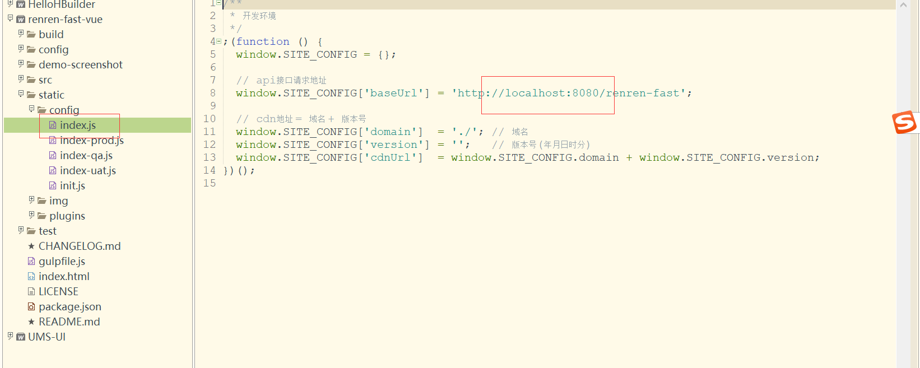
- Ubuntu下安装vue
https://blog.csdn.net/menglinjie/article/details/77149561
- 启动项目
https://gitee.com/renrenio/renren-fast-vue/wikis/Getting-started?sort_id=798163
安装依赖
npm install -g cnpm --registry=https://registry.npm.taobao.org
进入项目的目录 不然会报找不到package.json的错误
安装项目
cnpm install
启动服务
npm run dev

